

Checkpoint 1 –Database Application & DataScience

Manuela Amélia Archanjo dos Santos

RM 552097 –Sistemas para internet noturno

RESPOSTAS

**PARTE 1**

1.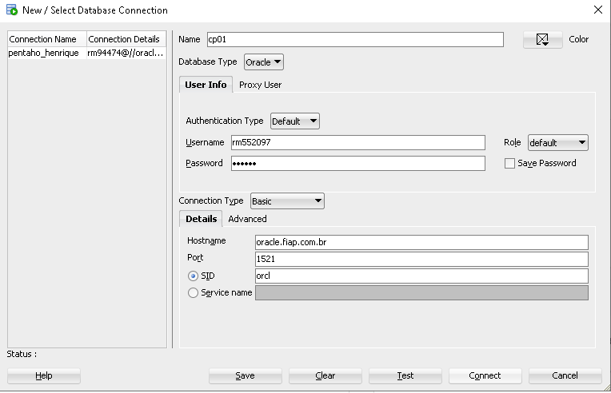

**2 .** Verdadeira, o SQL permite aos seus usuários executar consultas, criar e modificar tabelas, visualizar dados, criar procedimentos armazenados, entre outras tarefas relacionadas ao gerenciamento de banco de dados Oracle através dos comandos.

**3.** Sim.

**4.** Sim.

**5.**Sim:

1º erro:Falta uma vírgula entre "last_name" e "sal;

2º erro: sal x 12" não é valido como multiplicação, o correto seria *;

3º erro: Falta identificar corretamente o apelido para Salary como SAL

Usando as;

4ºerro: Se ele deseja que identificar ANNUAL SALARY como resultado do salário * 12 precisaria escrever salary * 12 AS "ANNUAL_SALARY” sendo ela uma coluna resultante.

O método correto seria:

SELECT employee_id, last_name, salary * 12 AS "ANNUAL_SALARY"

FROM employees;

PARTE 2

6. SELECT LAST_NAME || ', ' || JOB_ID AS "Employee and Title"

FROM EMPLOYEES;

7. SELECT last_name, job_id

FROM employees

WHERE manager_id IS NULL;

8. SELECT last_name, salary, commission_pct

FROM employees

WHERE commission_pct IS NOT NULL

ORDER BY salary DESC, commission_pct DESC;

9. SELECT last_name

FROM employees

WHERE last_name LIKE '%ae%' AND last_name LIKE '%e%';

10. SELECT last_name, salary

FROM employees

WHERE salary > 12000;

11. SELECT last_name, department_id

FROM employees

WHERE employee_id = 176;

12. SELECT *

FROM employees

WHERE salary < 5000 OR salary > 12000;

13. SELECT last_name, job_id, hire_date

FROM employees

WHERE last_name IN ('Matos', 'Taylor')

ORDER BY hire_date ASC;

14.SELECT last_name, job_id, salary

FROM employees

WHERE (job_id = 'SA_REP' OR job_id = 'ST_CLERK')

AND salary NOT IN (2500, 3500, 7000);

